**LIBERALISMO Y ESTADO-NACIÓN EN EUROPA Y AMÉRICA EN EL SIGLO XIX**

Guía evaluada

Nombre(s): ___________________________________________________________ Curso: _____________

**Tema:** Estado nación

**OA 1:** Explicar las ideas republicanas y liberales y su relación con las transformaciones políticas y económicas de América y de Europa durante el siglo XIX

**OA 3:** Analizar cómo durante el siglo XIX la geografía política de América Latina y de Europa se reorganizó con el surgimiento del Estado-nación, caracterizado por la unificación de territorios y de tradiciones culturales

**INSTRUCCIONES GENERALES**

* **Trabajo individual o grupal** (1 a 4 estudiantes). Deben desarrollar las actividades que están a continuación con apoyo del texto escolar (pág. 72 a 104) y su guía de Liberalismo.
* La actividad está destinada a ser realizada en un plazo de **dos semanas** durante las cuales, ante cualquier duda, consulten al docente de asignatura respectivo.
* La guía puede ser desarrollada en **formato word o manuscrito**. En formato Word, **escriba sus respuestas en color rojo**. En caso de realizar el trabajo a mano, puede desarrollar las actividades en su cuaderno, fotografíe las respuestas y envíelas a su profesor(a) en lo posible en formato pdf en un solo archivo. Se sugiere utilizar la siguiente aplicación web para realizar dicha tarea <https://jpg2pdf.com/es/>
* Utilice solo el espacio asignado para contestar. En caso de realizar el trabajo manuscrito, respetar el número de líneas.
* La recepción del trabajo se realizará a través del **correo institucional de cada docente.**
* La evaluación cuenta con **un total de 23 puntos** y será considerada al 60% de exigencia. En caso de copia total o parcial de un trabajo se aplicará medida correspondiente a manual de evaluación vigente.

**I. Términos Pareados.** Coloque los números de los conceptos de la columna (A) junto con sus características en la columna de las definiciones (B). Sobra un concepto. (4 puntos/0.5 por cada respuesta correcta)

|  |  |
| --- | --- |
| **Conceptos (A)** | **Definiciones (B)** |
| 1. Libertad | ____ Doctrina que defiende la abolición de una ley o de una costumbre. |
| 2. República | ____ Es la ley fundamental del Estado |
| 3. Nación | ____ Doctrina política, económica y social que defiende la libertad del individuo y la limitación del poder del Estado. |
| 4. Estado | ____ Intento por reestablecer el Antiguo Régimen |
| 5. Liberalismo | ____ Supremacía del poder legislativo sobre el ejecutivo |
| 6. Parlamentarismo | ____ Sistema de gobierno, donde nuestras autoridades son nuestros representantes y existe división de poderes del Estado. |
| 7. Abolicionismo | ____ Consiste en que cada uno de nosotros pueda imaginar lo que quiera y también pensar y actuar según nuestra propia voluntad. |
| 8. Restauración | ____ Agrupación humana, fijada en un territorio determinado y en la que existe un orden social, político y jurídico orientado hacia el bien común, establecido y mantenido por una autoridad. |
| 9. Constitución |  |

**II. Trabajo con fuentes históricas.** Lee atentamente la siguiente fuente histórica y contesta las preguntas

Los nuevos abolicionistas republicanos se enfrentaron al abolicionismo liberal con el argumento de que la propiedad de esclavos era un derecho civil, no natural (…) En 1812, un artículo de prensa sostuvo que la abolición no era posible debido a la defensa de los derechos de propiedad de los amos, así como a la incapacidad de los esclavos para hacerse cargo de su libertad. Se decía que una vez liberados, los esclavos habrían de transgredir los derechos de los otros ciudadanos. Si bien la revolución terminó de barrer el poder español de la región, no aniquiló los prejuicios vinculados al sistema de “castas”.

Rojas, R: La esclavitud liberal. Liberalismo y abolicionismo en el Caribe hispano

1. Según el texto, ¿qué conflicto planteaba la libertad de los esclavos en el ámbito de los derechos? (1 punto)

|  |
| --- |
|  |

2. Según el texto, ¿cuál era el conflicto entre libertad – propiedad – igualdad que genera la abolición de la esclavitud? (1 punto)

|  |
| --- |
|  |

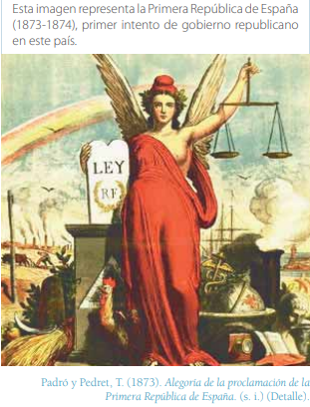3. Identifica en la imagen 3 simbolismos representativos del ideario liberal y define los conceptos con tus palabras. (3 ptos: 0.5p por relacionar correctamente cada idea a un símbolo en la pintura y 0.5p por cada definición)

|  |  |  |
| --- | --- | --- |
| **Concepto** | **Simbolismo en la pintura** | **Definición del concepto** |
|  |  |  |
|  |  |  |
|  |  |  |

**III. Trabajo con mapa.** Observa el siguiente mapa y contesta las preguntas.

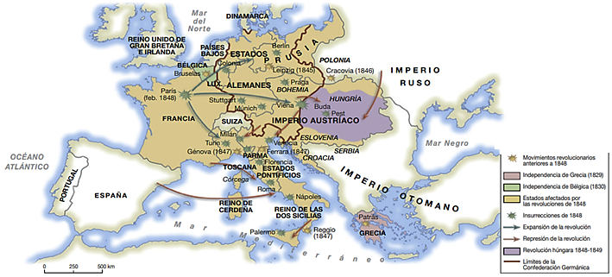

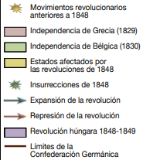

1. Crea un título adecuado para el mapa. Recuerda que un buen título considera la información histórica, geográfica y cronológica que contiene el mapa. (1 punto)

|  |
| --- |
|  |

2. Describe el origen y expansión geográfica del proceso revolucionario descrito. (2 puntos)

|  |
| --- |
| **Origen:** |
| **Expansión:** |

**III. Completar.** Identifique la palabra que completa las oraciones del párrafo. Utilice los términos de la caja. (6 ptos: 0.5 c/u)

|  |  |  |  |  |  |  |
| --- | --- | --- | --- | --- | --- | --- |
| Independencia | territoriales | centralismo | habitantes | mestizos | nación | Francia |
| España | unitario | políticas | Colombia | sociales | Bolívar | federalismo |

**Los Estados nacionales en América**

1.- Una de las principales discusiones que se dieron al interior de las nuevas naciones fue la que enfrentó al **1.______,** que buscaba establecer un Estado **2.______** y un poder central, con el **3._____,** que pretendía otorgar autonomía a sus estados federales.

2.- Los años de lucha por la independencia llevaron a actores históricos a soñar con una América independiente y organizada en una sola gran **4._____.** En 1819, **5.______** llevaría a cabo parte de este sueño al impulsar la creación de la Gran **6.______.** Sin embargo, las diferencias entre sus **7.______** impidieron que el proyecto perdurara.

3.- Los nuevos Estados americanos tuvieron que enfrentar conflictos internos y amenazas externas. Entre los primeros se cuentan los **8.______** al tratar de establecer límites claros con sus vecinos**.** Además, en 1864, **9._______,** invadió territorio peruano.

5.- Para la gran parte de las naciones latinoamericanas, el logro de la **10._______** no terminó con las diferencias **11._____** del período colonial. Mientras que las minorías criollas consiguieron consolidar su poder social y político, para los **12.____,** los indígenas y los esclavos negros las condiciones de vida casi no cambiaron.

**IV.** **Síntesis de unidad.** Completa el siguiente mapa conceptual con los términos que están en la caja. (5 puntos, 0.5 c/u)

Restauración – Nacionalismo – Unificación italiana – Constitución – Revolución americana – Revoluciones burguesas – Soberanía popular – Imperio napoleónico – Independencia – Unificación alemana

